一 选择题（每题3分，共30分）

1．一定量的理想气体贮于某一容器中，温度为T，气体分子的质量为m．根据理想气体分子模型和统计假设，分子速度在x方向的分量的平均值
(A) 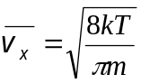 ． (B) 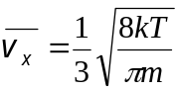 ．
(C) 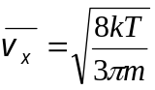． (D) 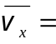0 ． ［ ］
2．在标准状态下，若氧气(视为刚性双原子分子的理想气体)和氦气的体积比V₁ / V₂=1 / 2 ，则其内能之比E₁ / E₂为:
(A) 3 / 10． (B) 1 / 2．
(C) 5 / 6． (D) 5 / 3．
3．水蒸气分解成同温度的氢气和氧气，内能增加了百分之几(不计振动自由度和化学能)？
(A) 66.7％． (B) 50％．
(C) 25％． (D) 0． ［ ］
4．两瓶不同种类的理想气体，它们的温度和压强都相同，但体积不同，则单位体积内的气体分子数n，单位体积内的气体分子的总平动动能(E_{K}/V)，单位体积内的气体质量ρ，分别有如下关系：
(A) n不同，(E_{K}/V)不同，ρ 不同．
(B) n不同，(E_{K}/V)不同，ρ 相同．
(C) n相同，(E_{K}/V)相同，ρ 不同．
(D) n相同，(E_{K}/V)相同，ρ 相同． ［ ］
5．玻尔兹曼分布律表明：在某一温度的平衡态，
(1) 分布在某一区间(坐标区间和速度区间)的分子数，与该区间粒子的能量成正比．
(2) 在同样大小的各区间(坐标区间和速度区间)中，能量较大的分子数较少；能量较小的分子数较多．
(3) 在大小相等的各区间(坐标区间和速度区间)中比较，分子总是处于低能态的概率大些．
(4) 分布在某一坐标区间内、具有各种速度的分子总数只与坐标区间的间隔成正比，与粒子能量无关．
以上四种说法中，
(A) 只有(1)、(2)是正确的．
(B) 只有(2)、(3)是正确的．
(C) 只有(1)、(2)、(3)是正确的．
(D) 全部是正确的． ［ ］6．已知一定量的某种理想气体，在温度为T₁与T₂时的分子最概然速率分别为v_{p1}和v_{p2}，分子速率分布函数的最大值分别为f(v_{p1})和f(v_{p2})．若T₁>T₂，则
(A) v_{p1} > v_{p2}， f(v_{p1})> f(v_{p2})．
(B) v_{p1} > v_{p2}， f(v_{p1})< f(v_{p2})．
(C) v_{p1} < v_{p2}， f(v_{p1})> f(v_{p2})．
(D) v_{p1} < v_{p2}， f(v_{p1})< f(v_{p2})． ［ ］
7．若f(v)为气体分子速率分布函数，N为分子总数，m为分子质量，则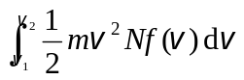的物理意义是
(A) 速率为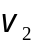的各分子的总平动动能与速率为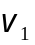的各分子的总平动动能之差．
(B) 速率为的各分子的总平动动能与速率为的各分子的总平动动能之和．
(C) 速率处在速率间隔~之内的分子的平均平动动能．
(D) 速率处在速率间隔~之内的分子平动动能之和． ［ ］
8．在一个体积不变的容器中，储有一定量的理想气体，温度为T₀时，气体分子的平均速率为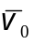，分子平均碰撞次数为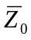，平均自由程为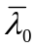．当气体温度升高为4T₀时，气体分子的平均速率，平均碰撞频率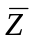和平均自由程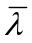分别为：
(A) ＝4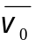，＝4，＝4．
(B) ＝2，＝2，＝．
(C) ＝2，＝2，＝4．
(D) ＝4，＝2，＝． ［ ］
9. 如图所示，一定量理想气体从体积V₁，膨胀到体积V₂分别经历的过程是：A→B等压过程，A→C等温过程；A→D绝热过程，其中吸热量最多的过程
- (A) 是A→B.
(B)是A→C.
(C)是A→D.
(D)既是A→B也是A→C, 两过程吸热一样多。
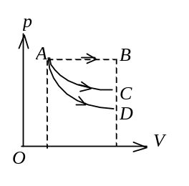
[ ]

10. 理想气体经历如图所示的abc平衡过程，则该系统对外作功W，从外界吸收的热量Q和内能的增量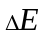的正负情况如下：
(A)ΔE>0，Q>0，W<0．
(B)ΔE>0，Q>0，W>0．
(C)ΔE>0，Q<0，W<0．
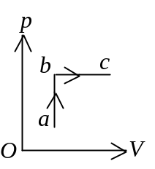
(D) ΔE<0，Q<0，W<0． ［ ］

11. 有两个相同的容器，容积固定不变，一个盛有氨气，另一个盛有氢气（看成刚性分子的理想气体），它们的压强和温度都相等，现将5J的热量传给氢气，使氢气温度升高，如果使氨气也升高同样的温度，则应向氨气传递热量是：
(A) 6 J. (B) 5 J.
(C) 3 J. (D) 2 J. ［ ］
12. 用公式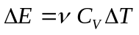(式中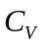为定体摩尔热容量，视为常量，ν 为气体摩尔数)计算理想气体内能增量时，此式
(A) 只适用于准静态的等体过程．
(B) 只适用于一切等体过程．
(C) 只适用于一切准静态过程．
(D) 适用于一切始末态为平衡态的过程． ［ ］
13. 设dQ表示一个微元过程中系统吸的热，T表示系统的温度，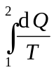为系统从状态1变化到状态2的过程中的积分，则热力学系统的任意两个平衡状态1和2的熵差 S₂ – S₁
(A) 与系统状态变化的具体过程有关，由该过程中的积分决定．
(B) 可用任意过程中的积分表示．
(C) 可用任意可逆过程中的积分表示．
(D) 可用任意不可逆过程中的积分表示． ［ ］
14． “理想气体和单一热源接触作等温膨胀时，吸收的热量全部用来对外作功．”对此说法，有如下几种评论，哪种是正确的？
(A) 不违反热力学第一定律，但违反热力学第二定律．
(B) 不违反热力学第二定律，但违反热力学第一定律．
(C) 不违反热力学第一定律，也不违反热力学第二定律．
(D) 违反热力学第一定律，也违反热力学第二定律． ［ ］
15．一定量的理想气体向真空作绝热自由膨胀，体积由V₁增至V₂，在此过程中气体的
(A) 内能不变，熵增加． (B) 内能不变，熵减少．
(C) 内能不变，熵不变． (D) 内能增加，熵增加．
16.气缸中有一定量的氮气(视为刚性分子理想气体)，经过绝热压缩，使其压强变为原来的2倍，问气体分子的平均速率变为原来的几倍？
(A) 2^{2/5}． (B) 2^{2/7}．
(C) 2^{1/5}． (D) 2^{1/7}． ［ ］
17. 两个惯性系S和S′，沿x (x′)轴方向作匀速相对运动. 设在S′系中某点先后发生两个事件，用静止于该系的钟测出两事件的时间间隔为τ₀ ，而用固定在S系的钟测出这两个事件的时间间隔为τ ．又在S′系x′轴上放置一静止于是该系．长度为l₀的细杆，从S系测得此杆的长度为l, 则
(A) τ < τ₀；l < l₀． (B) τ < τ₀；l > l₀．
(C) τ > τ₀；l > l₀． (D) τ > τ₀；l < l₀． ［ ］
18. K系与K＇系是坐标轴相互平行的两个惯性系，K＇系相对于K系沿Ox轴正方向匀速运动．一根刚性尺静止在K＇系中，与O'x'轴成 30°角．今在K系中观测得该尺与Ox轴成 45°角，则K＇系相对于K系的速度是：
(A) (2/3)c． (B) (1/3)c．
(C) (2/3)^{1/2}c． (D) (1/3)^{1/2}c． ［ ］
19. 设某微观粒子的总能量是它的静止能量的K倍，则其运动速度的大小 为(以c表示真空中的光速)
(A) 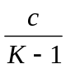 ． (B) 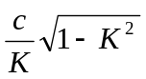．
(C) 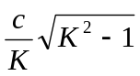． (D) 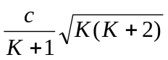 ． ［ ］
20. 根据相对论力学，动能为0.25 MeV的电子，其运动速度约等于
(A) 0.1c (B) 0.5 c
(C) 0.75 c (D) 0.85 c ［ ］
(c表示真空中的光速，电子的静能m₀c² = 0.51 MeV)

二．填空题（每题3分，共10题）
21. 一定量的理想气体贮于某一容器中，温度为T，气体分子的质量为m．根据理想气体分子模型和统计假设，分子速度在x方向的分量的下列平均值
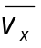＝__________________，

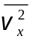＝__________________．
22. 有一瓶质量为M的氢气(视作刚性双原子分子的理想气体)，温度为T，则氢

分子的平均平动动能为____________，氢分子的平均动能为______________，该

瓶氢气的内能为____________________．
23. 在无外力场作用的条件下，处于平衡态的气体分子按速度分布的规律，可用

________________分布律来描述．
如果气体处于外力场中，气体分子在空间的分布规律，可用__________ 分布律来描述．
24. 在平衡状态下，已知理想气体分子的麦克斯韦速率分布函数为f(v)、分子质量为m、最概然速率为v_{p}，试说明下列各式的物理意义：

(1) 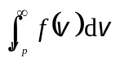表示_____________________________________________；

(2) 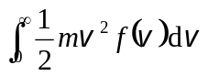表示__________________________________________．
25. 用总分子数N、气体分子速率v和速率分布函数f(v) 表示下列各量：
(1) 速率大于v ₀的分子数＝____________________；
(2) 速率大于v ₀的那些分子的平均速率＝_________________；
(3) 多次观察某一分子的速率，发现其速率大于v ₀的概率＝_____________．
26. 已知f(v)为麦克斯韦速率分布函数，v_{p}为分子的最概然速率．则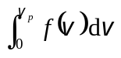
表示___________________________________________；速率v＞v_{p}的分子的平
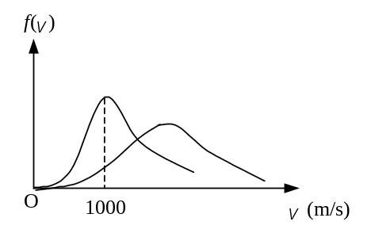

均速率表达式为______________________．
27. 如果理想气体的体积按照pV ³ = C（C为正的常量）的规律从V₁膨胀到V₂，则它所作的功A = ___________________________________；膨胀过程中气体的温度________________（填升高、降低或不变）．
28. 已知一定量的理想气体经历p－T图上所示的循环过程，图中各过程的吸热、放热情况为：

(1) 过程1－2中，气体__________．
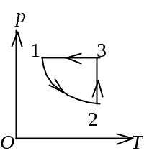

(2) 过程2－3中，气体__________．

(3) 过程3－1中，气体__________．

29. 一定量理想气体，从A状态 (2p₁，V₁)经历如图所示的直线过程变到B状态(2p₁，V₂)，则AB过程中系

统作功W＝_________；内能改变ΔE=_________．
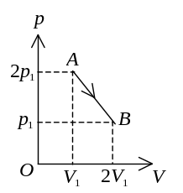

30. 一热机从温度为 727℃的高温热源吸热，向温度为 527℃的低温热源放热．若热机在最大效率下工作，且每一循环吸热2000 J ，则此热机每一循环作功_________________ J．
31. 一个作可逆卡诺循环的热机，其效率为η，它逆向运转时便成为一台致冷机,该致冷机的致冷系数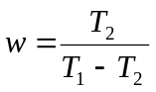，则 与w的关系为__________．
32. 如图所示，理想气体从状态A出发
经ABCDA循环过程，回到初态A点，
则循环过程中气体净吸的热量为Q =____________．
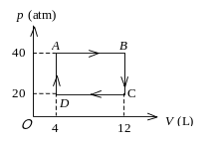

33.已知某理想气体的比热容比为γ ，若该气体分别经历等压过程和等体过程，

温度由T₁升到T₂，则前者的熵增加量为后者的______________倍．
34. 1 mol理想气体在气缸中进行无限缓慢的膨胀，其体积由V₁变到V₂．

(1) 当气缸处于绝热情况下时，理想气体熵的增量ΔS = _________________．

(2) 当气缸处于等温情况下时，理想气体熵的增量ΔS = _________________．
35. 所谓第二类永动机是指____________________________________________，

它不可能制成是因为违背了____________________________________________．
36. 在一个孤立系统内，一切实际过程都向着______________的方向进行．这就是热力学第二定律的统计意义．从宏观上说，一切与热现象有关的实际的过程都

是____________．
熵是______________________________________的定量量度．若一定量的理
37. 想气体经历一个等温膨胀过程，它的熵将________________________．(填入:增加，减少，不变．)
38. 以速度v相对于地球作匀速直线运动的恒星所发射的光子，其相对于地球的速度的大小为______．
39. 已知惯性系S＇相对于惯性系S系以 0.5 c的匀速度沿x轴的负方向运动，若从S＇系的坐标原点O＇沿x轴正方向发出一光波，则S系中测得此光波在真

空中的波速为____________________________________．
三．计算题
40. 1 mol双原子分子理想气体从状态A(p₁,V₁)沿p −V图所示直线变化到状态B(p₂,V₂)，试求：
- 气体的内能增量．
- 气体对外界所作的功．
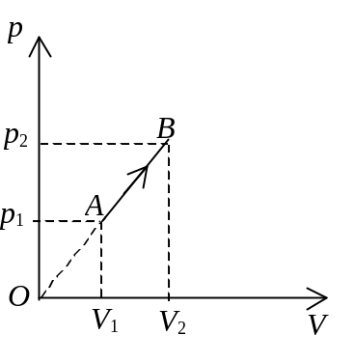
- 气体吸收的热量．
- 此过程的摩尔热容．
(摩尔热容C =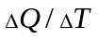，其中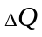表示1 mol物质在过程中升高温度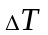时所吸收的热量．)

41. 有1 mol刚性多原子分子的理想气体，原来的压强为1.0 atm，温度为27℃，若经过一绝热过程，使其压强增加到16 atm．试求：
(1) 气体内能的增量；
(2) 在该过程中气体所作的功；
(3) 终态时，气体的分子数密度．
( 1 atm= 1.013×10⁵ Pa， 玻尔兹曼常量k=1.38×10⁻²³ J·K⁻¹,普适气体常量R=8.31 J·mol⁻¹·K⁻¹ )
42. 3 mol温度为T₀ =273 K的理想气体，先经等温过程体积膨胀到原来的5倍，然后等体加热，使其末态的压强刚好等于初始压强，整个过程传给气体的热量为
Q = 8×10⁴ J．试画出此过程的p－V图，并求这种气体的比热容比γ = C_{p} / C_{V}值．
(普适气体常量R=8.31J·mol⁻¹·K⁻¹)

43. 一定量的某种理想气体，开始时处于压强、体积、温度分别为p₀=1.2×10⁶ Pa，V₀=8.31×10^{－3}m³，T₀ =300 K的初态，后经过一等体过程，温度升高到T₁ =450 K，再经过一等温过程，压强降到p = p₀的末态．已知该理想气体的等压摩尔热容与等体摩尔热容之比C_{p} / C_{V} =5/3．求：
(1) 该理想气体的等压摩尔热容C_{p}和等体摩尔热容C_{V}．
(2) 气体从始态变到末态的全过程中从外界吸收的热量．
(普适气体常量R = 8.31 J·mol^{－1}·K^{－1})
44．在惯性系S中，有两事件发生于同一地点，且第二事件比第一事件晚发生Δt =2s；而在另一惯性系S＇中，观测第二事件比第一事件晚发生Δt′=3s．那么在S＇系中发生两事件的地点之间的距离是多少？
45．设有宇宙飞船A和B，固有长度均为l₀ = 100 m，沿同一方向匀速飞行，在飞船B上观测到飞船A的船头、船尾经过飞船B船头的时间间隔为Δt = (5/3)×10⁻⁷ s，求飞船B相对于飞船A的速度的大小．

